3 задание. Дистанционное обучение (на две недели до 30 апреля!!!).

Ответы присылать на эл. почту [v.veli4kov@yandex.ru](mailto:v.veli4kov@yandex.ru)

Просьба указывать: фамилию, имя, класс, дату, № теста, название, вариант.

При решении задач придерживаться правил оформления: дано, что найти, решение всегда начинается с формул, ответ. Тетради сохранять для проверки в конце уч. года!

Выполненное задание присылать сразу все (не частями). В помощь интернет.

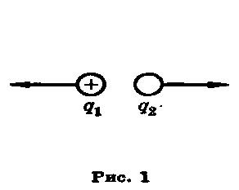**Тест 8.2 Электромагнитные явления Вариант 1**

1. Какими электрическими зарядами обладают электрон и протон?

2. Сколько электронов в нейтральном атоме водорода?

3. На рисунке 1 показаны направления сил взаимодействия положительного электрического заряда *q1* с электрическим зарядом *q*2 Каков знак заряда *q2*

4. Движением каких частиц создается электрический ток в металлах?

5. Как называется единица измерения силы тока?

6. Как называется единица измерения электрического сопротивления?

7. Какой формулой выражается закон Ома для участка цепи?

***А* = *IUt*  Р = *UI*  *I* =  Q = *I2Rt*  *R* = **

**Тест 8-2 Электромагнитные явления Вариант 2** Кабардин 7-11кл.

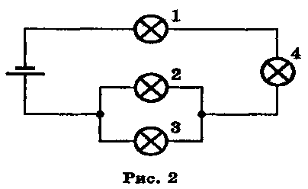8. По какой формуле вычисляется мощность электрического тока?  ***А* = *IUt*  Р = *UI***

***I* =  Q = *I2R t*  *R* = **

9. По какой формуле вычисляется количество теплоты, выделяющееся на участке электрической цепи?

***А* = *IUt*  Р = *UI*  *I* =  Q = *I2Rt*  *R* = **

10. В электрическую цепь включены четыре электрические лампы (рис. 2). Какие из них включены параллельно?

11. Сила тока, проходящая через нить лампы, 0,3 А, напряжение на лампе 6 В. Каково электрическое сопротивление нити лампы?

12. Каково напряжение на участке электрической цепи сопротивлением

20 Ом при силе тока 200 мА?

15. Какое количество теплоты выделяется в проводнике сопротивлением 20 Ом за 10 мин при силе тока в цепи 2 А?

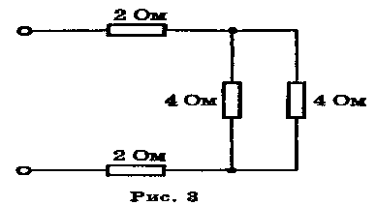 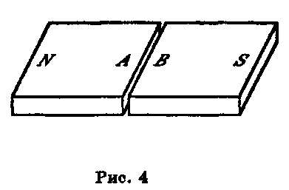

16. На рисунке 3 представлена схема электрической цепи. Каково общее электрическое сопротивление цепи?

17. Каково электрическое сопротивление алюминиевого провода длиной 100 м с поперечным сечением 2 мм2? Удельное электрическое сопротивление алюминия 0,028 Ом • м.

18. Имеется стальной магнит. Если его распилить пополам между *А я В* (рис. 4), то каким магнитным свойством будет обладать конец А?

19. Какова стоимость электроэнергии, расходуемой электрическим утюгом мощностью 600 Вт за 40 мин непрерывной работы, если тариф электроэнергии 500 р./кВт • ч?

20. Для измерения силы тока в лампе и напряжения на ней в электрическую цепь включают амперметр и вольтметр. Какой из этих электроизмерительных приборов должен быть включен параллельно лампе?

21. Как включаются автоматы, отключающие при перегрузках электрическую сеть квартиры, последовательно или параллельно электрическим приборам, включаемым в квартире?

**Тест № 06 вариант 1 «Электромагнитные явления»**

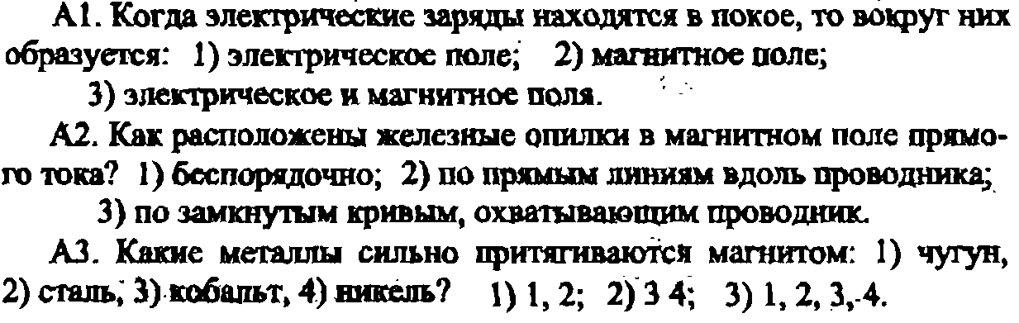

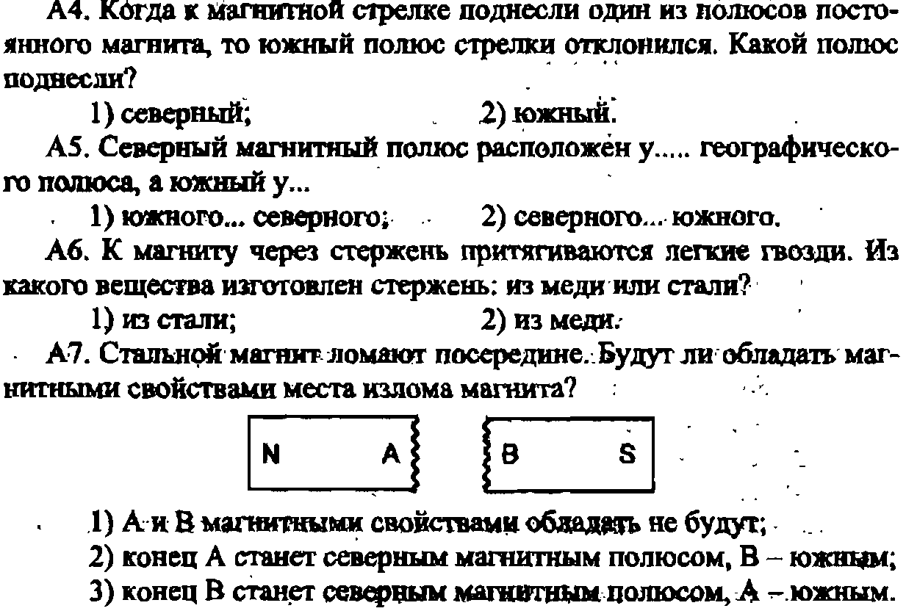

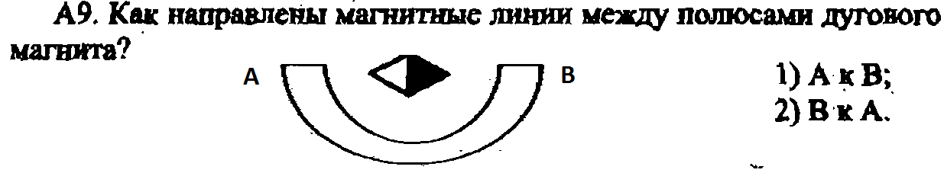

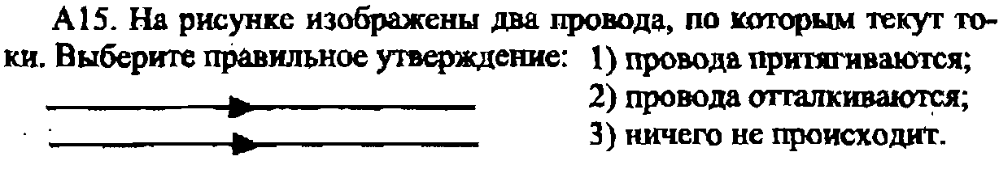

***СР_ 8. 14. «Преломление света. Изображение в плоском зеркале».***

**Вариант I**

1. Среда, в которой скорость распространения света меньше, является оптически...

А. Менее плотной. Б. Более плотной.

2. Угол преломление будет...

А. Всегда равен углу падения. Б. Всегда больше угла падения.

В. Всегда меньше угла падения. Г. Больше или меньше угла падения, в зависимости от оптической плотности среды.

3. Какой цифрой на этом рисунке обозначен угол пре­ломления?

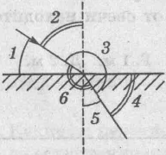А. 1.

Б. 2.

В. 3.

Г. 4.

Д. 5.

Е. 6.

4. Свет в однородной прозрачной среде распространя­ется...

А. Только в одном направлении. Б. Во все стороны по любым линиям.

В. Во все стороны по ломаным линиям. Г. Во все стороны прямолинейно.

5.Луч света падает на зеркальную поверхность и от­ражается. Угол отражения равен 35°. Каков угол падения?

А. 140°. Б. 90°. В. 40°. Г. 130°. Д. 35°. Е. 20°.

6. Угол преломления будет...

А. Больше или меньше угла падения, в зависимости от оптической плотности среды. Б. Всегда больше угла па­дения.

В. Всегда меньше угла падения. Г. Всегда ра­вен углу падения.

**М.Тест_8.20. Источники света. Видимое движение светил**

Вариант 1

**Задание #1** Как распространяется свет?

*Укажите истинность или ложность вариантов ответа:*

А)Свет распространяется прямолинейно; Б) Свет имеет способность отражаться; В)Свет может проходить сквозь любые препятствия; Г)Свет наполовину отражается и наполовину поглощается непрозрачными телами;

**Задание #2** Сопоставьте понятия и определения

*Укажите соответствие для всех 5 вариантов ответа:*

1) Тело, испускающее свет;

2) Линия, вдоль которой распространяется энергия от источника света;

3) Область пространства, в которую попала часть света;

4) Область пространства, в которую не попал свет;

5) Видимое излучение;

А)Свет; Б) Источник света; В) Световой луч; Г) Полутень Д)Тень

**Задание #3** На рисунке показан:

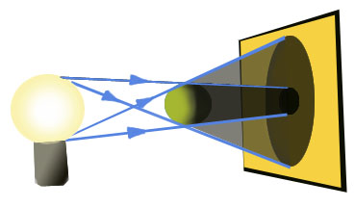

1) Точечный источник света; 2) Естественный источник света;

3) Искусственный источник света; 4) Источник света, показанный на рисунке, является и точечным, и искусственным;

**Задание #4** При солнечном затмении:

*несколько вариантов ответа:*

1) Луна отбрасывает тень на Землю; 2) Солнце можно считать точечным источником света по отношению к Земле; 3) На всей поверхности Земли не будет видно Солнца; 4) Луна отбросит полутень на Землю;

**Задание #5** При лунном затмении:

*Выберите несколько вариантов ответа:*

1) Солнце отбрасывает тень на Луну; 2) Солнце находится между Луной и Землёй; 3) Луна попадает в тень от Земли; 4) Луна поворачивается тёмной стороной к Земле; 5) Солнечные лучи не попадают на Луну;

